

BASIS DATA

LAPORAN UJIAN TENGAH SEMESTER

Oleh :
Malik Sabarullah Akbar
2411102441250

Teknik Informatika Fakultas Sains & Teknologi Universitas Muhammadiyah Kalimantan Timur
Samarinda, 2025
Laporan Ujian Tengah Semester:

- Membuat Table
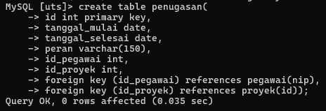
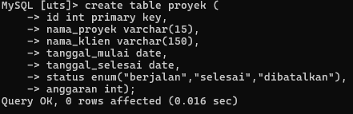
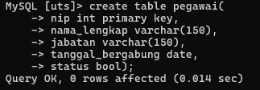

- Menambah data ke table
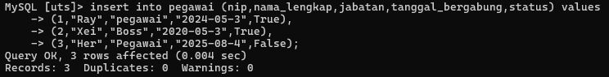
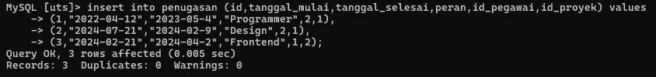

- Memunculkan Table
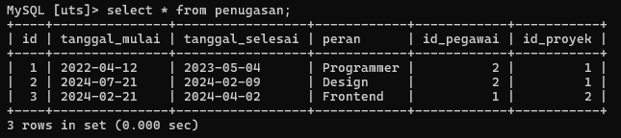
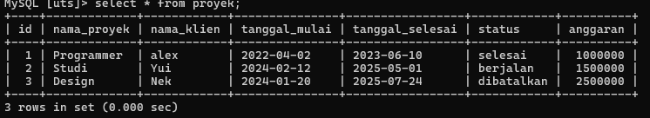
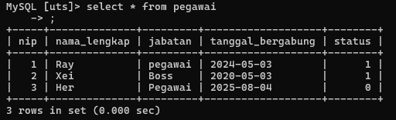

- Mengupdate kolom
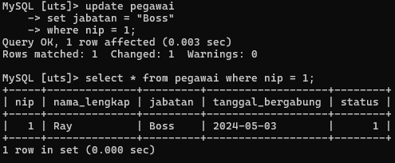
- Delete Field
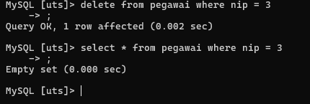

- Alias
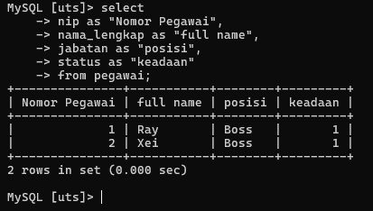

- limit
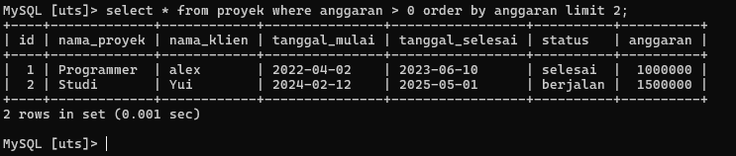

- Order by
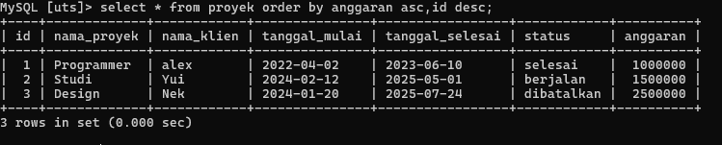

- Join
